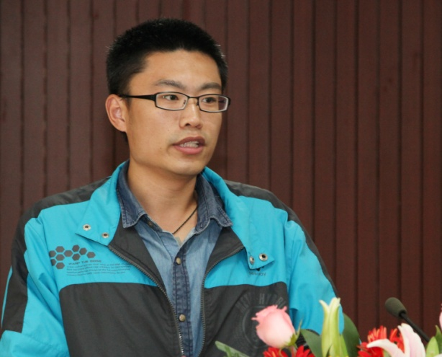

聂荣志 1986年11月生，毕业于青岛科技大学，现就读于中国科学院西安光学精密机械研究所博士研究生，爱好篮球、摄影，曾获研究所摄影比赛二等奖。

科技创新，立足实践，重在思维
聂荣志

为什么要科技创新？创新是价值的增长，学习和模仿可以使人优秀，创新却是个体间差别的最佳裁判，要想领先，必须创新，在科技领域尤其如此。
为什么说科技创新立足于实践呢？
实践赋予创新意义。因为创新就是为了实践服务的，科技创新更应该有的放矢，是为了解决某方面的问题而去创新，是指哪打哪，而不是打哪指哪，如果不能将创新同实际科研活动，生产活动联系起来，没有实践，那么创新是无意义的。20世纪初，物理学界云谲波诡，天才辈出，颠覆性的理论如同雨后春笋般出现，但一切创新都是紧紧围绕着当时物理学界的两朵乌云进行的，普朗克的能量量子化理论是为了解决黑体辐射的问题，爱因斯坦的光子学说是为了解释光电效应，相对论最初是为了纠正以太学说的矛盾，玻尔的量子模型，也是为了解释氢原子光谱。解决了问题，科技创新才能被赋予价值，创新才有了意义，创新才能走完最后一步。
实践为创新提供动力。发明大王爱迪生一生名下拥有1093项专利，爱迪生没有受过系统的教育，但是在科技创新方面取得了巨大的成就。一个重要的原因在于他的每个发明都有明确的目的，他有个大量生产原则，就是每项发明都是能够投入实用的，爱迪生为了改进灯丝，他试验了数千种材料，失败了数千次，是什么给了他克服困难的勇气？联想到电灯会给人类社会带来的巨变，不难想象这将会带给爱迪生多大的鼓励。而实际情况也是，当爱迪生成功的发明炭丝灯后，爱迪生电灯公司所在地洛帕克街逐步灯火通明，因为改进的电灯将光明带到了千家万户，爱迪生被誉为“光明之父”、“现实中的普罗米修斯”。爱迪生的发明从实践而生，发明完成后马上就能用到实践中去，甚至改变了世界的形态。而目前很多人是为了完成项目，甚至为了论文而假创新，创新没有目的，没有把创新应用于实际的决心，所谓的科技创新只限于纸面上，不能应用于实践，这样的创新具有盲目性和空洞性，可能从一开始就是错的，或者当遇到困难时，缺少克服困难的决心，创新也就无从谈起了。
思维是大厦。如果说实践是科技创新这座大厦的基石，那么思维就是大厦本身，大厦的雄伟与华丽都体现在思维之上。
什么叫思维？举个例子，有个著名的5W1H法，5W分别代表：对象（what）首先弄清楚要做什么、原因（why）为什么要这样做、地点（where）工作的环境、时间（when）什么时候能开始，什么时候要结束、人员（who）有什么人能胜任这项工作、1H代表方法（how）有没有方案。一共六个方面。这样的思维，条分缕析，用在创新中能够很大程度的提高效率。科技的创新更需要科技的思维，掌握相同知识量的两个人，能够拉开两人高度的就是思维方法。
创新思维本身就是巨大的价值。思路决定出路，只有思维对了，实践中才能成功。思维创新既是最艰难的，又是最有价值的，尤其是对科技创新，更需要多一点思维创新。而且，思维不仅为科技创新指明方向，而且本身就是一种价值。由于长达一个多世纪的工业文明时代，发明创新给人的感觉一直是客观存在，像蒸汽机，像发电机，像汽车、轮船、飞机。然而进入信息时代以来，创新表现为知识和信息。创新思维使人类社会的软性财富和无形资产也随之巨增，今天全世界国民生产总值的近70%是知识或信息产业发展促成的，发达国家如美国总资产已有60%是无形资产，人类社会财富的特性也被改变。以苹果公司为例，2012年8月份的市值达6235亿美元，成为有史以来市值最高的公司，而如今短短6个月的时间降为3800亿美元，如此巨大的变化仅仅是因为这半年的时间内苹果没有拿出让人振奋的新的idea，由此可见思维在科技行业中的价值是多么巨大。
最后总结一下我的观点，科技创新，立足实践，重在思维。立足实践，不再强调实践对于认知或者学习的促进，而是说创新一定要用到实际中去解决实际问题。重在思维，科技创新需要科学的思维方法，而且不要忘记思维本身就是巨大的价值。
我的演讲完毕。

